内存泄漏
可达性算法：
为了更好理解 GC 的工作原理，我们可以将对象考虑为有向图的顶点，将引用关系考虑为图的有向边，有向边从引用者指向被引对象。另外，每个线程对象可以作为一个图的起始顶点，例如大多程序从 main 进程开始执行，那么该图就是以 main 进程顶点开始的一棵根树。在这个有向图中，根顶点可达的对象都是有效对象，GC将不回收这些对象。如果某个对象 (连通子图)与这个根顶点不可达(注意，该图为有向图)，那么我们认为这个(这些)对象不再被引用，可以被 GC 回收。
解决了：
消除引用循环的问题

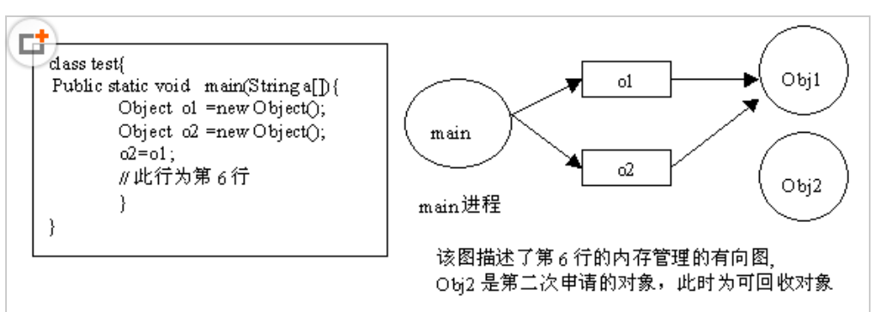
- 内存泄漏的例子：
Vector v = new Vector( 10 );
for ( int i = 1 ;i < 100 ; i ++ ){
Object o = new Object();
v.add(o);
o = null ;
}
在这个例子中，代码栈中存在Vector 对象的引用 v 和 Object 对象的引用 o 。在 For 循环中，我们不断的生成新的对象，然后将其添加到 Vector 对象中，之后将 o 引用置空。问题是当 o 引用被置空后，如果发生 GC ，我们创建的 Object 对象是否能够被 GC 回收呢？答案是否定的。因为， GC 在跟踪代码栈中的引用时，会发现 v 引用，而继续往下跟踪，就会发现 v 引用指向的内存空间中又存在指向 Object 对象的引用。也就是说尽管 o 引用已经被置空，但是 Object 对象仍然存在其他的引用，是可以被访问到的，所以 GC 无法将其释放掉。如果在此循环之后， Object 对象对程序已经没有任何作用，那么我们就认为此 Java 程序发生了内存泄漏。

i.什么是Java中的内存泄漏：
- Java 使用有向图的方式进行垃圾回收管理，可以消除引用循环的问题（可达性算法）
- 未被引用的对象当然是不再被使用的对象，因为没有对象再引用它。然而无用对象却不全是未被引用对象。其中还有被引用的。就是这种情况导致了内存泄漏
- 在Java语言中，内存泄漏就是存在一些被分配的对象，这些对象有两个特点：（1）这些对象可达，即在对象内存的有向图中存在通路可以与其相连；其次，（2）这些对象是无用的，即程序以后不会再使用这些对象了却一直被占据在内存中。如果对象满足这两个条件，该对象就可以判定为Java中的内存泄漏，这些对象不会被GC回收，然而它却占用内存，这就是Java语言中的内存泄漏。
- 在Java语言中，判断一个内存空间是否符合垃圾收集标准有两个：一个是给对象赋予了空值null，以下再没有调用过，另一个是给对象赋予了新值，这样重新分配了内存空间。

原因：
Java内存泄露根本原因是什么呢？长生命周期的对象持有短生命周期对象的引用就很可能发生内存泄露，尽管短生命周期对象已经不再需要，但是因为长生命周期对象持有它的引用而导致不能被回收，这就是java中内存泄露的发生场景。
类别
- 静态集合类引起内存泄露：
像HashMap、Vector等的使用最容易出现内存泄露，这些静态变量的生命周期和应用程序一致，他们所引用的所有的对象Object也不能被释放，Static Vector v = new Vector(10);
- 监听器
在java 编程中，我们都需要和监听器打交道，通常一个应用当中会用到很多监听器，我们会调用一个控件的诸如addXXXListener()等方法来增加监听器，但往往在释放对象的时候却没有记住去删除这些监听器，从而增加了内存泄漏的机会
- 各种连接
比如数据库连接（dataSourse.getConnection()），网络连接(socket)和io连接，除非其显式的调用了其close（）方法将其连接关闭，否则是不会自动被GC 回收的
- 内部类和外部模块等的引用
内部类的引用是比较容易遗忘的一种，而且一旦没释放可能导致一系列的后继类对象没有释放。此外程序员还要小心外部模块不经意的引用
- 单例模式
不正确使用单例模式是引起内存泄露的一个常见问题，单例对象在被初始化后将在JVM的整个生命周期中存在（以静态变量的方式），如果单例对象持有外部对象的引用，那么这个外部对象将不能被jvm正常回收，导致内存泄露
- 类装载器 Java类装载器的使用为内存泄漏提供了许多可乘之机。一般来说类装载器都具有复杂结构，因为类装载器不仅仅是只与"常规"对象引用有关，同时也和对象内部的引用有关。比如数据变量，方法和各种类。这意味着只要存在对数据变量，方法，各种类和对象的类装载器，那么类装载器将驻留在JVM中。既然类装载器可以同很多的类关联，同时也可以和静态数据变量关联，那么相当多的内存就可能发生泄漏。

【*：Java语言因为提供了垃圾回收器，照理说是不会出现内存泄漏的，Java里面导致内存泄漏的主要原因就是，先前申请了内存空间而忘记了释放。如果程序中存在对无用对象的引用，这些对象就会驻留在内存中消耗内存，因为无法让GC判断这些对象是否可达。如果存在对象的引用，这个对象就被定义为“有效的活动状态”，同时不会被释放，要确定对象所占内存被回收，必须要确认该对象不再被使用。典型的做法就是把对象数据成员设置成为null或者中集合中移除，当局部变量不需要的情况则不需要显示声明为null。】
ii.常见的Java内存泄漏
1)全局集合：
在大型应用程序中存在各种各样的全局数据仓库是很普遍的，比如一个JNDI树或者一个Session table（会话表），在这些情况下，必须注意管理存储库的大小，必须有某种机制从存储库中移除不再需要的数据。
[$]解决：
[1]常用的解决方法是周期运作清除作业，该作业会验证仓库中的数据然后清楚一切不需要的数据
[2]另外一种方式是反向链接计数，集合负责统计集合中每个入口的反向链接数据，这要求反向链接告诉集合合适会退出入口，当反向链接数目为零的时候，该元素就可以移除了。
2)缓存：
缓存一种用来快速查找已经执行过的操作结果的数据结构。因此，如果一个操作执行需要比较多的资源并会多次被使用，通常做法是把常用的输入数据的操作结果进行缓存，以便在下次调用该操作时使用缓存的数据。缓存通常都是以动态方式实现的,如果缓存设置不正确而大量使用缓存的话则会出现内存溢出的后果，因此需要将所使用的内存容量与检索数据的速度加以平衡。
[$]解决：
[1]常用的解决途径是使用java.lang.ref.SoftReference类坚持将对象放入缓存，这个方法可以保证当虚拟机用完内存或者需要更多堆的时候，可以释放这些对象的引用。
3)类加载器：
Java类装载器的使用为内存泄漏提供了许多可乘之机。一般来说类装载器都具有复杂结构，因为类装载器不仅仅是只与"常规"对象引用有关，同时也和对象内部的引用有关。比如数据变量，方法和各种类。这意味着只要存在对数据变量，方法，各种类和对象的类装载器，那么类装载器将驻留在JVM中。既然类装载器可以同很多的类关联，同时也可以和静态数据变量关联，那么相当多的内存就可能发生泄漏。
iii.Java引用【摘录自前边的《Java引用总结》】：
Java中的对象引用主要有以下几种类型：
1)强可及对象（strongly reachable）：
可以通过强引用访问的对象，一般来说，我们平时写代码的方式都是使用的强引用对象，比如下边的代码段：
StringBuilder builder= new StringBuilder()；
上边代码部分引用obj这个引用将引用内存堆中的一个对象，这种情况下，只要obj的引用存在，垃圾回收器就永远不会释放该对象的存储空间。这种对象我们又成为强引用（Strong references），这种强引用方式就是Java语言的原生的Java引用，我们几乎每天编程的时候都用到。上边代码JVM存储了一个StringBuilder类型的对象的强引用在变量builder呢。强引用和GC的交互是这样的，如果一个对象通过强引用可达或者通过强引用链可达的话这种对象就成为强可及对象，这种情况下的对象垃圾回收器不予理睬。如果我们开发过程不需要垃圾回器回收该对象，就直接将该对象赋为强引用，也是普通的编程方法。
2)软可及对象（softly reachable）：
不通过强引用访问的对象，即不是强可及对象，但是可以通过软引用访问的对象就成为软可及对象，软可及对象就需要使用类SoftReference（java.lang.ref.SoftReference）。此种类型的引用主要用于内存比较敏感的高速缓存，而且此种引用还是具有较强的引用功能，当内存不够的时候GC会回收这类内存，因此如果内存充足的时候，这种引用通常不会被回收的。不仅仅如此，这种引用对象在JVM里面保证在抛出OutOfMemory异常之前，设置成为null。通俗地讲，这种类型的引用保证在JVM内存不足的时候全部被清除，但是有个关键在于：垃圾收集器在运行时是否释放软可及对象是不确定的，而且使用垃圾回收算法并不能保证一次性寻找到所有的软可及对象。当垃圾回收器每次运行的时候都可以随意释放不是强可及对象占用的内存，如果垃圾回收器找到了软可及对象过后，可能会进行以下操作：
将SoftReference对象的referent域设置成为null，从而使该对象不再引用heap对象。
SoftReference引用过的内存堆上的对象一律被生命为finalizable。
当内存堆上的对象finalize()方法被运行而且该对象占用的内存被释放，SoftReference对象就会被添加到它的ReferenceQueue，前提条件是ReferenceQueue本身是存在的。
既然Java里面存在这样的对象，那么我们在编写代码的时候如何创建这样的对象呢？创建步骤如下：
先创建一个对象，并使用普通引用方式【强引用】，然后再创建一个SoftReference来引用该对象，最后将普通引用设置为null，通过这样的方式，这个对象就仅仅保留了一个SoftReference引用，同时这种情况我们所创建的对象就是SoftReference对象。一般情况下，我们可以使用该引用来完成Cache功能，就是前边说的用于高速缓存，保证最大限度使用内存而不会引起内存泄漏的情况。下边的代码段：
public static void main(String args[])
{
//创建一个强可及对象
A a = new A();
//创建这个对象的软引用SoftReference
SoftReference sr = new SoftReference(a);
//将强引用设置为空，以遍垃圾回收器回收强引用
a = null;
//下次使用该对象的操作
if( sr != null ){
a = (A)sr.get();
}else{
//这种情况就是由于内存过低，已经将软引用释放了，因此需要重新装载一次
a = new A();
sr = new SoftReference(a);
}
}
软引用技术使得Java系统可以更好地管理内存，保持系统稳定，防止内存泄漏，避免系统崩溃，因此在处理一些内存占用大而且生命周期长使用不频繁的对象可以使用该技术。
3)弱可及对象（weakly reachable）：
不是强可及对象同样也不是软可及对象，仅仅通过弱引用WeakReference（java.lang.ref.WeakReference）访问的对象，这种对象的用途在于规范化映射（canonicalized mapping），对于生存周期相对比较长而且重新创建的时候开销少的对象，弱引用也比较有用，和软引用对象不同的是，垃圾回收器如果碰到了弱可及对象，将释放WeakReference对象的内存，但是垃圾回收器需要运行很多次才能够找到弱可及对象。弱引用对象在使用的时候，可以配合ReferenceQueue类使用，如果弱引用被回收，JVM就会把这个弱引用加入到相关的引用队列中去。最简单的弱引用方法如以下代码：
WeakReference weakWidget = new WeakReference(classA);
在上边代码里面，当我们使用weakWidget.get()来获取classA的时候，由于弱引用本身是无法阻止垃圾回收的，所以我们也许会拿到一个null为返回。【*：这里提供一个小技巧，如果我们希望取得某个对象的信息，但是又不影响该对象的垃圾回收过程，我们就可以使用WeakReference来记住该对象，一般我们在开发调试器和优化器的时候使用这个是很好的一个手段。】
如果上边的代码部分，我们通过weakWidget.get()返回的是null就证明该对象已经被垃圾回收器回收了，而这种情况下弱引用对象就失去了使用价值，GC就会定义为需要进行清除工作。这种情况下弱引用无法引用任何对象，所以在JVM里面就成为了一个死引用，这就是为什么我们有时候需要通过ReferenceQueue类来配合使用的原因，使用了ReferenceQueue过后，就使得我们更加容易监视该引用的对象，如果我们通过一ReferenceQueue类来构造一个弱引用，当弱引用的对象已经被回收的时候，系统将自动使用对象引用队列来代替对象引用，而且我们可以通过ReferenceQueue类的运行来决定是否真正要从垃圾回收器里面将该死引用（Dead Reference）清除。
弱引用代码段：
//创建普通引用对象
MyObject object = new MyObject();
//创建一个引用队列
ReferenceQueue rq = new ReferenceQueue();
//使用引用队列创建MyObject的弱引用
WeakReference wr = new WeakReference(object,rq);
这里提供两个实在的场景来描述弱引用的相关用法：
[1]你想给对象附加一些信息，于是你用一个 Hashtable 把对象和附加信息关联起来。你不停的把对象和附加信息放入 Hashtable 中，但是当对象用完的时候，你不得不把对象再从 Hashtable 中移除，否则它占用的内存变不会释放。万一你忘记了，那么没有从 Hashtable 中移除的对象也可以算作是内存泄漏。理想的状况应该是当对象用完时，Hashtable 中的对象会自动被垃圾收集器回收，不然你就是在做垃圾回收的工作。
[2]你想实现一个图片缓存，因为加载图片的开销比较大。你将图片对象的引用放入这个缓存，以便以后能够重新使用这个对象。但是你必须决定缓存中的哪些图片不再需要了，从而将引用从缓存中移除。不管你使用什么管理缓存的算法，你实际上都在处理垃圾收集的工作，更简单的办法（除非你有特殊的需求，这也应该是最好的办法）是让垃圾收集器来处理，由它来决定回收哪个对象。
当Java回收器遇到了弱引用的时候有可能会执行以下操作：
将WeakReference对象的referent域设置成为null，从而使该对象不再引用heap对象。
WeakReference引用过的内存堆上的对象一律被生命为finalizable。
当内存堆上的对象finalize()方法被运行而且该对象占用的内存被释放，WeakReference对象就会被添加到它的ReferenceQueue，前提条件是ReferenceQueue本身是存在的。
4)清除：
当引用对象的referent域设置为null，并且引用类在内存堆中引用的对象声明为可结束的时候，该对象就可以清除，清除不做过多的讲述
5)虚可及对象（phantomly reachable）：
不是强可及对象，也不是软可及对象，同样不是弱可及对象，之所以把虚可及对象放到最后来讲，主要也是因为它的特殊性，有时候我们又称之为“幽灵对象”，已经结束的，可以通过虚引用来访问该对象。我们使用类PhantomReference（java.lang.ref.PhantomReference）来访问，这个类只能用于跟踪被引用对象进行的收集，同样的，可以用于执行per-mortern清除操作。PhantomReference必须与ReferenceQueue类一起使用。需要使用ReferenceQueue是因为它能够充当通知机制，当垃圾收集器确定了某个对象是虚可及对象的时候，PhantomReference对象就被放在了它的ReferenceQueue上，这就是一个通知，表明PhantomReference引用的对象已经结束，可以收集了，一般情况下我们刚好在对象内存在回收之前采取该行为。这种引用不同于弱引用和软引用，这种方式通过get()获取到的对象总是返回null，仅仅当这些对象在ReferenceQueue队列里面的时候，我们可以知道它所引用的哪些对对象是死引用（Dead Reference）。而这种引用和弱引用的区别在于：
弱引用（WeakReference）是在对象不可达的时候尽快进入ReferenceQueue队列的，在finalization方法执行和垃圾回收之前是确实会发生的，理论上这类对象是不正确的对象，但是WeakReference对象可以继续保持Dead状态，
虚引用（PhantomReference）是在对象确实已经从物理内存中移除过后才进入的ReferenceQueue队列，而且get()方法会一直返回null
当垃圾回收器遇到了虚引用的时候将有可能执行以下操作：
PhantomReference引用过的heap对象声明为finalizable；
虚引用在堆对象释放之前就添加到了它的ReferenceQueue里面，这种情况使得我们可以在堆对象被回收之前采取操作【*：再次提醒，PhantomReference对象必须经过关联的ReferenceQueue来创建，就是说必须和ReferenceQueue类配合操作】
看似没有用处的虚引用，有什么用途呢？
首先，我们可以通过虚引用知道对象究竟什么时候真正从内存里面移除的，而且这也是唯一的途径。
虚引用避过了finalize()方法，因为对于此方法的执行而言，虚引用真正引用到的对象是异常对象，若在该方法内要使用对象只能重建。一般情况垃圾回收器会轮询两次，一次标记为finalization，第二次进行真实的回收，而往往标记工作不能实时进行，或者垃圾回收其会等待一个对象去标记finalization。这种情况很有可能引起MemoryOut，而使用虚引用这种情况就会完全避免。因为虚引用在引用对象的过程不会去使得这个对象由Dead复活，而且这种对象是可以在回收周期进行回收的。
在JVM内部，虚引用比起使用finalize()方法更加安全一点而且更加有效。而finaliaze()方法回收在虚拟机里面实现起来相对简单，而且也可以处理大部分工作，所以我们仍然使用这种方式来进行对象回收的扫尾操作，但是有了虚引用过后我们可以选择是否手动操作该对象使得程序更加高效完美。
iv.防止内存泄漏[来自IBM开发中心]：
1)使用软引用阻止泄漏：
[1]在Java语言中有一种形式的内存泄漏称为对象游离（Object Loitering）：
——[$]对象游离——
// 注意，这段代码属于概念说明代码，实际应用中不要模仿
public class LeakyChecksum{
private byte[] byteArray;
public synchronized int getFileCheckSum(String filename)
{
int len = getFileSize(filename);
if( byteArray == null || byteArray.length < len )
byteArray = new byte[len];
readFileContents(filename,byteArray);
// 计算该文件的值然后返回该对象
}
}

JMM

定义
定义一种规则（定义程序中各个变量的访问规则，即在虚拟机中将变量存储到内存和从内存中取出变量这样底层细节。此处的变量与Java编程时所说的变量不一样，指包括了实例字段、静态字段和构成数组对象的元素，但是不包括局部变量与方法参数，后者是线程私有的，不会被共享。），保证多个线程间可以有效地，正确地协同工作。围绕着多线程的原子性，可见性，有序性建立的
- Java内存模型中规定了所有的变量都存储在主内存中，每条线程还有自己的工作内存（可以与前面讲的处理器的高速缓存类比）线程的工作内存中保存了该线程使用到的变量到主内存副本拷贝，线程对变量的所有操作（读取、赋值）都必须在工作内存中进行，而不能直接读写主内存中的变量。不同线程之间无法直接访问对方工作内存中的变量，线程间变量值的传递均需要在主内存来完成。这会有很多问题主要围绕着原子性，可见性，有序性。
- 保证多个线程间可以有效地，正确地协同工作。只要多线程程序时正确同步的，jmm保证该程序在任意的出猎奇平台上的执行结果，与该程序在顺序一致性内存模型中 的执行结果一致。
- JMM屏蔽了不同处理器内存模型差异，（理器内存模型的强弱不同，所以为了在不同的处理器平台向程序员展示一个一致的内存模型。JMM需要插入内存屏障的数量和种类也不同）
- 物理机硬件的内存模型： 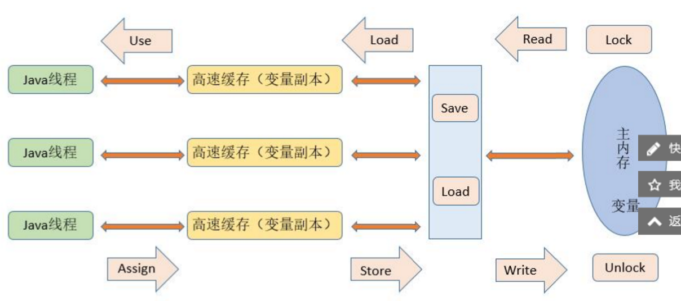
- Java内存模型
- 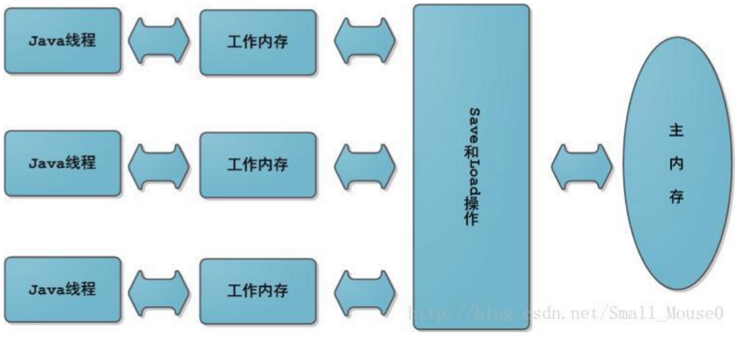
主内存主要对应java堆中的对象实例数据部分
工作内存则对应虚拟机栈中部分区域。
工作内存（本地内存）中有缓存，写缓冲区，寄存器

JVM对Java内存模型的实现
在JVM内部，Java内存模型把内存分成了两部分：线程栈区和堆区，下图展示了Java内存模型在JVM中的逻辑视图：
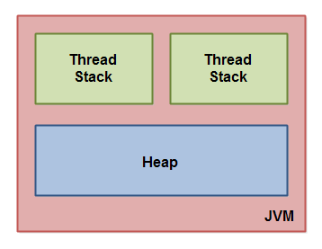
对于一个对象的成员方法，这些方法中包含本地变量，仍需要存储在栈区，即使它们所属的对象在堆区。
对于一个对象的成员变量，不管它是原始类型还是包装类型，都会被存储到堆区。
Static类型的变量以及类本身相关信息都会随着类本身存储在堆区。
堆中的对象可以被多线程共享。如果一个线程获得一个对象的应用，它便可访问这个对象的成员变量。如果两个线程同时调用了同一个对象的同一个方法，那么这两个线程便可同时访问这个对象的成员变量，但是对于本地变量，每个线程都会拷贝一份到自己的线程栈中。
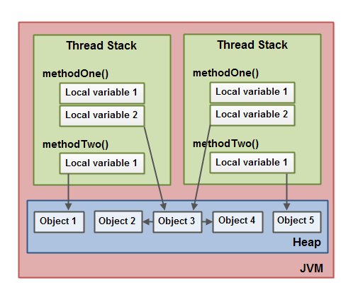

重排序
在执行程序时为了提高性能，编译器和处理器经常会对指令进行重排序。从硬件架构上来说，指令重排序是指CPU采用了允许将多条指令不按照程序规定的顺序，分开发送给各个相应电路单元处理，而不是指令任意重排。
重排序分成三种类型：
1.编译器优化的重排序。编译器在不改变单线程程序语义放入前提下，可以重新安排语句的执行顺序。
2.指令级并行的重排序。现代处理器采用了指令级并行技术来将多条指令重叠执行。如果不存在数据依赖性，处理器可以改变语句对应机器指令的执行顺序。
3.内存系统的重排序。由于处理器使用缓存和读写缓冲区，这使得加载和存储操作看上去可能是在乱序执行。
数据依赖性
如果两个操作访问同一个变量，其中一个为写操作，此时这两个操作之间存在数据依赖性。
编译器和处理器不会改变存在数据依赖性关系的两个操作的执行顺序，即不会重排序。
as-if-serial
不管怎么重排序，单线程下的执行结果不能被改变，编译器、runtime和处理器都必须遵守as-if-serial语义。

内存屏障

Happens-before先行发生原则
- 在JMM中，如果一个操作的执行结果需要对另一个操作可见，那么这两个操作之间必须要存在happens-before关系，这个的两个操作既可以在同一个线程，也可以在不同的两个线程中。

7虚拟机类加载机制
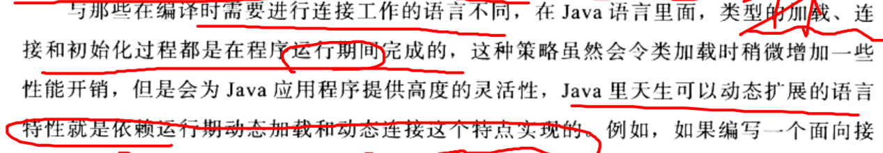

类加载的时机
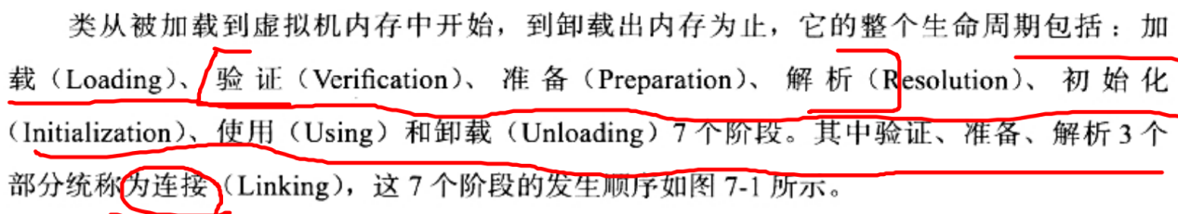
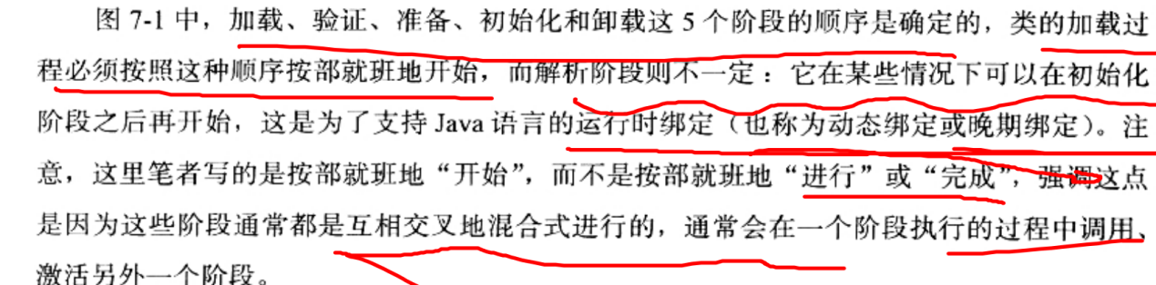
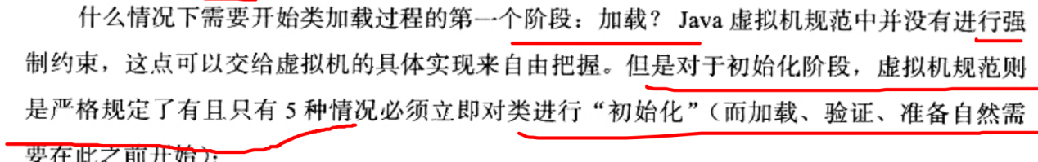
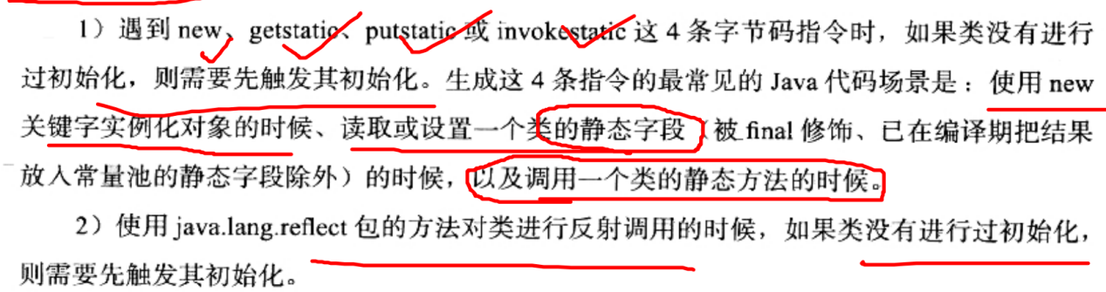
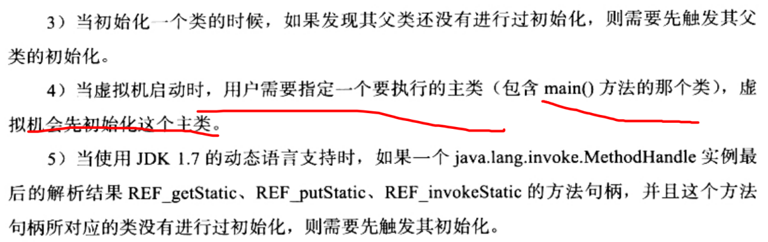
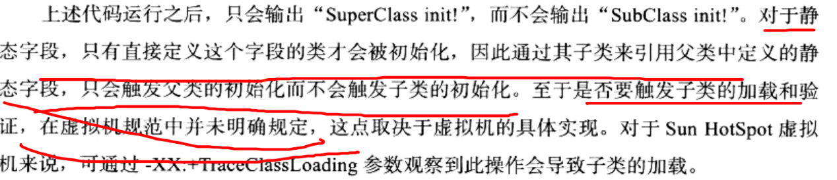

类的加载过程
http://blog.csdn.net/gjanyanlig/article/details/6818655/
http://www.cnblogs.com/wxw7blog/category/1036521.html

类加载过程
JVM将类加载过程分为三个步骤：装载（Load），链接（Link）和初始化(Initialize)链接又分为三个步骤，如下图所示：
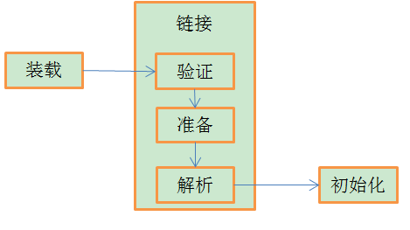
1) 装载：查找并加载类的二进制数据；
2)链接：
验证：确保被加载类的正确性；
验证阶段作用是保证Class文件的字节流包含的信息符合JVM规范，不会给JVM造成危害。如果验证失败，就会抛出一个java.lang.VerifyError异常或其子类异常。验证过程分为四个阶段：
1.文件格式验证：验证字节流文件是否符合Class文件格式的规范，并且能被当前虚拟机正确的处理。
2.元数据验证：是对字节码描述的信息进行语义分析，以保证其描述的信息符合Java语言的规范。
3.字节码验证：主要是进行数据流和控制流的分析，保证被校验类的方法在运行时不会危害虚拟机。
4.符号引用验证：符号引用验证发生在虚拟机将符号引用转化为直接引用的时候，这个转化动作将在解析阶段中发生。

准备：为类的静态变量分配内存，并将其初始化为默认值；
准备阶段为变量分配内存并设置类变量的初始化。在这个阶段分配的仅为类的变量（static修饰的变量），而不包括类的实例变量。对已非final的变量，JVM会将其设置成“零值”，而不是其赋值语句的值：
这里不包含用final修饰的static，因为final在编译的时候就会分配了，同时这里也不会为实例变量分配初始化。类变量会分配在方法区中，而实例变量是会随着对象一起分配到Java堆中
解析：把类中的符号引用转换为直接引用；
解析主要就是将常量池中的符号引用替换为直接引用的过程。符号引用就是一组符号来描述目标，可以是任何字面量，而直接引用就是直接指向目标的指针、相对偏移量或一个间接定位到目标的句柄。有类或接口的解析，字段解析，类方法解析，接口方法解析。
- 初始化：为类的静态变量赋予正确的初始值；
在准备阶段，类变量已经经过一次初始化了，在这个阶段，则是根据程序员通过程序制定的计划去初始化类的变量和其他资源。这些资源有static{}块，构造函数，父类的初始化(执行先后顺序按排列的先后顺序)。
。,这个过程就是执行类构造器方法的过程,类构造器方法与实例构造器方法不同
1.若要加载类A，则先加载执行其父类B(Object)的静态变量以及静态语句块(执行先后顺序按排列的先后顺序)。
2.然后再加载执行类A的静态变量以及静态语句块。(并且1、2步骤只会执行1次)
3.若需实例化类A，则先调用其父类B的构造函数,并且在调用其父类B的构造函数前,依次先调用父类B中的非静态变量及非静态语句块.最后再调用父类B中的构造函数初始化。
4.然后再依次调用类A中的非静态变量及非静态语句块.最后调用A中的构造函数初始化。( 并且3、4步骤可以重复执行)

那为什么我要有验证这一步骤呢？首先如果由编译器生成的class文件，它肯定是符合JVM字节码格式的，但是万一有高手自己写一个class文件，让JVM加载并运行，用于恶意用途，就不妙了，因此这个class文件要先过验证这一关，不符合的话不会让它继续执行的，也是为了安全考虑吧。
准备阶段和初始化阶段看似有点牟盾，其实是不牟盾的，如果类中有语句：private static int a = 10，它的执行过程是这样的，首先字节码文件被加载到内存后，先进行链接的验证这一步骤，验证通过后准备阶段，给a分配内存，因为变量a是static的，所以此时a等于int类型的默认初始值0，即a=0,然后到解析（后面在说），到初始化这一步骤时，才把a的真正的值10赋给a,此时a=10。
3.类的加载
（1）.类的加载指的是通过一个类的全限定名将类的.class文件中的二进制数据读入到内存中，
- .将其放在运行时数据区的方法区内，
将这个字节流所代表的静态存储结构转化为方法区域的运行时数据结构。
- 然后在堆区创建一个这个类的Java.lang.Class对象，用来封装类在方法区类的对象。
在Java堆中生成一个代表这个类的java.lang.Class对象，作为方法区域数据的访问入口。
- 看下面2图
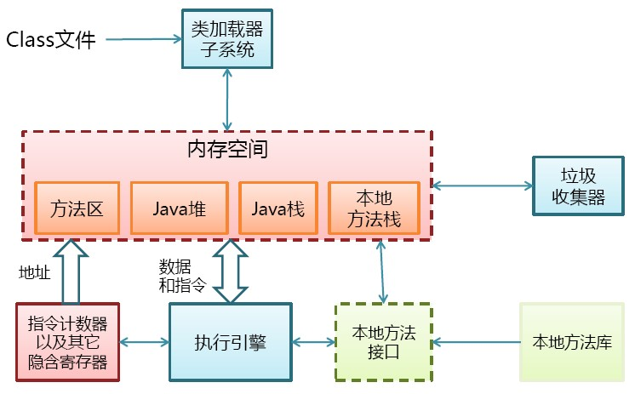
类的加载的最终产品是位于堆区中的Class对象
Class对象封装了类在方法区内的数据结构，并且向Java程序员提供了访问方法区内的数据结构的接口
加载类的方式有以下几种：
1）从本地系统直接加载
2）通过网络下载.class文件
3）从zip，jar等归档文件中加载.class文件
4）从专有数据库中提取.class文件
5）将Java源文件动态编译为.class文件（服务器）

4.加载器
来自http://blog.csdn.net/cutesource/article/details/5904501
JVM的类加载是通过ClassLoader及其子类来完成的，类的层次关系和加载顺序可以由下图来描述：
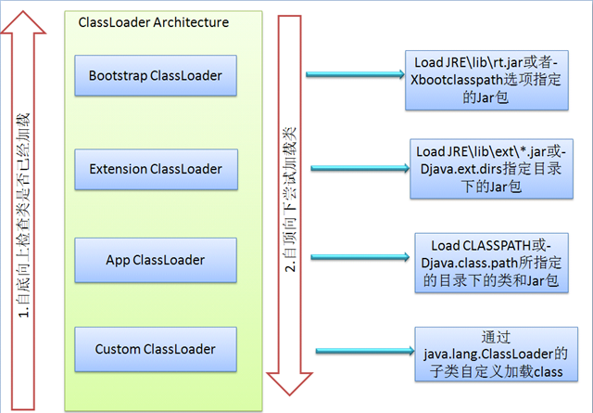
- BootStrap,使用C/C++代码写的，已经封装到JVM内核中了，而ExtClassLoader和AppClassLoader是Java类。
- 我们有这样一个结论，除了启动类加载器Bootstrap ClassLoader，其他的类加载器都是ClassLoader的子类。
1）Bootstrap ClassLoader启动类加载器
负责加载$JAVA_HOME中jre/lib/rt.jar里所有的class，由C++实现，不是ClassLoader子类
2）Extension ClassLoader扩展类加载器
负责加载java平台中扩展功能的一些jar包，包括$JAVA_HOME中jre/lib/*.jar或-Djava.ext.dirs指定目录下的jar包
3）App ClassLoader应用程序类加载器 系统类加载器（system class loader）
负责记载classpath中指定的jar包及目录中class
4）Custom ClassLoader
属于应用程序根据自身需要自定义的ClassLoader，如tomcat、jboss都会根据j2ee规范自行实现ClassLoader
加载过程中会先检查类是否被已加载，检查顺序是自底向上，从Custom ClassLoader到BootStrap ClassLoader逐层检查，只要某个classloader已加载就视为已加载此类，保证此类只所有ClassLoader加载一次。而加载的顺序是自顶向下，也就是由上层来逐层尝试加载此类。

5.双亲委派模型
如果一个类加载器收到了一个类加载请求，它不会自己去尝试加载这个类，而是把这个请求转交给父类加载器去完成。每一个层次的类加载器都是如此。因此所有的类加载请求都应该传递到最顶层的启动类加载器中，只有到父类加载器反馈自己无法完成这个加载请求（在它的搜索范围没有找到这个类）时，子类加载器才会尝试自己去加载。委派的好处就是避免有些类被重复加载。
先检查是否已经被加载过，若没有加载则调用父类加载器的loadClass方法，若父类加载器不存在，则使用启动类加载器。如果父类加载器加载失败，则抛出异常之后看，再调用自己的findClass方法进行加载。

类加载器的工作原理
我之前已经提到过了，类加载器的工作原理基于三个机制：委托、可见性和单一性。这一节，我们来详细看看这些规则，并用一个实例来理解工作原理。下面显示的是类加载器使用委托机制的工作原理。
委托机制
当一个类加载和初始化的时候，类仅在有需要加载的时候被加载。假设你有一个应用需要的类叫作Abc.class，首先加载这个类的请求由Application类加载器委托给它的父类加载器Extension类加载器，然后再委托给Bootstrap类加载器。Bootstrap类加载器会先看看rt.jar中有没有这个类，因为并没有这个类，所以这个请求由回到Extension类加载器，它会查看jre/lib/ext目录下有没有这个类，如果这个类被Extension类加载器找到了，那么它将被加载，而Application类加载器不会加载这个类；而如果这个类没有被Extension类加载器找到，那么再由Application类加载器从classpath中寻找。记住classpath定义的是类文件的加载目录，而PATH是定义的是可执行程序如javac，java等的执行路径。

可见性机制
根据可见性机制，子类加载器可以看到父类加载器加载的类，而反之则不行。所以下面的例子中，当Abc.class已经被Application类加载器加载过了，然后如果想要使用Extension类加载器加载这个类，将会抛出
单一性机制
根据这个机制，父加载器加载过的类不能被子加载器加载第二次。虽然重写违反委托和单一性机制的类加载器是可能的，但这样做并不可取。你写自己的类加载器的时候应该严格遵守这三条机制。
如何显式的加载类
Java提供了显式加载类的API：Class.forName(classname)和Class.forName(classname, initialized, classloader)。就像上面的例子中，你可以指定类加载器的名称以及要加载的类的名称。类的加载是通过调用java.lang.ClassLoader的loadClass()方法，而loadClass()方法则调用了findClass()方法来定位相应类的字节码。在这个例子中Extension类加载器使用了java.net.URLClassLoader，它从JAR和目录中进行查找类文件，所有以”/”结尾的查找路径被认为是目录。如果findClass()没有找到那么它会抛出java.lang.ClassNotFoundException异常，而如果找到的话则会调用defineClass()将字节码转化成类实例，然后返回。
什么地方使用类加载器
类加载器是个很强大的概念，很多地方被运用。最经典的例子就是AppletClassLoader，它被用来加载Applet使用的类，而Applets大部分是在网上使用，而非本地的操作系统使用。使用不同的类加载器，你可以从不同的源地址加载同一个类，它们被视为不同的类。J2EE使用多个类加载器加载不同地方的类，例如WAR文件由Web-app类加载器加载，而EJB-JAR中的类由另外的类加载器加载。有些服务器也支持热部署，这也由类加载器实现。你也可以使用类加载器来加载数据库或者其他持久层的数据。
类加载器的几个重要方法
Class.forname()与ClassLoader.loadClass():
Class.forname():是一个静态方法,最常用的是Class.forname(String className);根据传入的类的全限定名返回一个Class对象.该方法在将Class文件加载到内存的同时,会执行类的初始化.
如: Class.forName("com.wang.HelloWorld");
ClassLoader.loadClass():这是一个实例方法,需要一个ClassLoader对象来调用该方法,该方法将Class文件加载到内存时,并不会执行类的初始化,直到这个类第一次使用时才进行初始化.该方法因为需要得到一个ClassLoader对象,所以可以根据需要指定使用哪个类加载器.
类加载器均是继承自java.lang.ClassLoader抽象类。我们下面我们就看简要介绍一下java.lang.ClassLoader中几个最重要的方法:
loadClass： 此方法负责加载指定名字的类，首先会从已加载的类中去寻找，如果没有找到；从parent ClassLoader[ExtClassLoader]中加载；如果没有加载到，则从Bootstrap ClassLoader中尝试加载(findBootstrapClassOrNull方法), 如果还是加载失败，则抛出异常ClassNotFoundException, 在调用自己的findClass方法进行加载。如果要改变类的加载顺序可以覆盖此方法；如果加载顺序相同，则可以通过覆盖findClass方法来做特殊处理，例如：解密，固定路径寻找等。当通过整个寻找类的过程仍然未获取Class对象，则抛出ClassNotFoundException异常。
如果类需要resolve，在调用resolveClass进行链接。
- findLoadedClass：此方法负责从当前ClassLoader实例对象的缓存中寻找已加载的类，调用的为native方法。
- findClass： 此方法直接抛出ClassNotFoundException异常，因此要通过覆盖loadClass或此方法来以自定义的方式加载相应的类。
- findSystemClass： 此方法是从sun.misc.Launcher$AppClassLoader中寻找类，如果未找到，则继续从BootstrapClassLoader中寻找，如果仍然未找到，返回null
- defineClass： 此方法负责将二进制字节流转换为Class对象，这个方法对于自定义类加载器而言非常重要。如果二进制的字节码的格式不符合jvm class文件格式规范，则抛出ClassFormatError异常；如果生成的类名和二进制字节码不同，则抛出NoClassDefFoundError；如果加载的class是受保护的、采用不同签名的，或者类名是以java.开头的，则抛出SecurityException异常。
- resolveClass： 此方法负责完成Class对象的链接，如果链接过，则直接返回。

虚拟机字节码执行引擎
执行引擎是Java虚拟机的核心组成部分之一。
我们知道，javac编译器完成了程序代码经过词法分析、语法分析到抽象语法树、再遍历语法树生成线性的字节码指令流的过程。而字节码文件再经过加载、验证、准备、解析、初始化等阶段才能被使用。字节码执行引擎正是执行了这样的过程：输入的是字节码文件，处理过程是字节码解析的等效过程，输出的是执行结果。

运行时栈帧结构

栈帧（stack frame）
是用于支持虚拟机进行方法调用和方法执行的数据结构，它是虚拟机运行时数据区中的虚拟机栈的栈元素。栈中存储了方法的局部变量表、操作数栈、动态链接和方法返回地址等信息。每一个方法从调用开始到执行完成的过程，就对应着一个栈帧在虚拟机栈里面从入栈到出栈的过程。
每一个栈帧都包含了局部变量表、操作数栈、动态连接、方法返回地址和一些额外的附加信息。在编译 程序代码的时候，栈帧中需要多大的局部变量表、多深的操作数栈都已经完全确定了，并且写入到方法表的Code属性之中，因此一个栈帧需要分配多少内存，不会受到程序运行期变量数据的影响，而仅仅取决于具体的虚拟机实现。
注：对于执行引擎来讲，活动线程中，只有栈顶的栈帧是有效的，称为当前栈帧，这个栈帧所关联的方法称为当前方法。执行引擎所运行的所有字节码指令都只是针对当前栈帧进行操作。
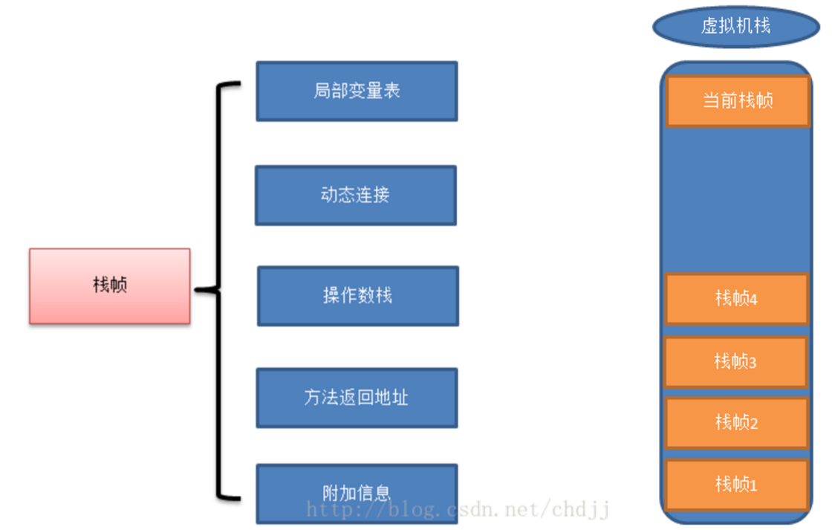

局部变量表：
局部变量表是一组变量值存储空间，用于存放方法参数和方法内部定义的局部变量。在Java程序编译为Class文件时，就在方法表的Code属性的max_locals数据项中确定了该方法需要分配的最大局部变量表的容量。
在方法执行时，虚拟机是使用局部变量表完成参数变量列表的传递过程，如果是实例方法，那么局部变量表中的每0位索引的Slot默认是用于传递方法所属对象实例的引用，在方法中可以通过关键字“this”来访问这个隐含的参数，其余参数则按照参数列表的顺序来排列，占用从1开始的局部变量Slot，参数表分配完毕后，再根据方法体内部定义的变量顺序和作用域来分配其余的Slot。局部变量表中的Slot是可重用的，方法体中定义的变量，其作用域并不一定会覆盖整个方法，如果当前字节码PC计算器的值已经超出了某个变量的作用域，那么这个变量对应的Slot就可以交给其它变量使用。
局部变量不像前面介绍的类变量那样存在“准备阶段”。类变量有两次赋初始值的过程，一次在准备阶段，赋予系统初始值；另外一次在初始化阶段，赋予程序员定义的值。因此即使在初始化阶段程序员没有为类变量赋值也没有关系，类变量仍然具有一个确定的初始值。但局部变量就不一样了，如果一个局部变量定义了但没有赋初始值是不能使用的。
操作数栈：
操作数栈也常被称为操作栈，它是一个后入先出栈。同局部变量表一样，操作数栈的最大深度也是编译的时候被写入到方法表的Code属性的max_stacks数据项中。操作数栈的每一个元素可以是任意Java数据类型，包括long和double。32位数据类型所占的栈容量为1，64位数据类型所占的栈容量为2。栈容量的单位为“字宽”，对于32位虚拟机来说，一个”字宽“占4个字节，对于64位虚拟机来说，一个”字宽“占8个字节。
当一个方法刚刚执行的时候，这个方法的操作数栈是空的，在方法执行的过程中，会有各种字节码指向操作数栈中写入和提取值，也就是入栈与出栈操作。例如，在做算术运算的时候就是通过操作数栈来进行的，又或者调用其它方法的时候是通过操作数栈来行参数传递的。
另外，在概念模型中，两个栈帧作为虚拟机栈的元素，相互之间是完全独立的，但是大多数虚拟机的实现里都会作一些优化处理，令两个栈帧出现一部分重叠。让下栈帧的部分操作数栈与上面栈帧的部分局部变量表重叠在一起，这样在进行方法调用返回时就可以共用一部分数据，而无须进行额外的参数复制传递了，重叠过程如下图：
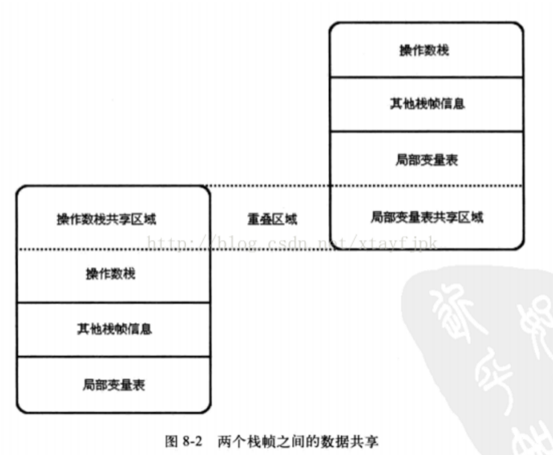

动态连接：
每个栈帧都包含一个指向运行时常量池中该栈帧所属方法的引用，持有这个引用是为了支持方法调用过程中的动态连接。我们知道class文件的常量池中存有大量的符号引用，字节码中的方法调用指令就以常量池中指向方法的符号引用为参数。这些符号引用一部分会在类加载阶段或第一次使用的时候转化为直接引用，这种转化为称为静态解析，另外一部分将在每一次的运行期间转化为直接引用，这部分称为动态连接。

方法返回地址：
当一个方法被执行后，有两种方式退出这个方法。第一种方式是执行引擎遇到任意一个方法返回的字节码指令，这时候可能会有返回值传递给上层的方法调用者(调用当前方法的的方法称为调用者)，是否有返回值和返回值的类型将根据遇到何种方法返回指令来决定，这种退出方法方式称为正常完成出口(Normal Method Invocation Completion)。
另外一种退出方式是，在方法执行过程中遇到了异常，并且这个异常没有在方法体内得到处理，无论是Java虚拟机内部产生的异常，还是代码中使用athrow字节码指令产生的异常，只要在本方法的异常表中没有搜索到匹配的异常处理器，就会导致方法退出，这种退出方式称为异常完成出口(Abrupt Method Invocation Completion)。一个方法使用异常完成出口的方式退出，是不会给它的调用都产生任何返回值的。
无论采用何种方式退出，在方法退出之前，都需要返回到方法被调用的位置，程序才能继续执行，方法返回时可能需要在栈帧中保存一些信息，用来帮助恢复它的上层方法的执行状态。一般来说，方法正常退出时，调用者PC计数器的值就可以作为返回地址，栈帧中很可能会保存这个计数器值。而方法异常退出时，返回地址是要通过异常处理器来确定的，栈帧中一般不会保存这部分信息。
方法退出的过程实际上等同于把当前栈帧出栈，因此退出时可能执行的操作有：恢复上层方法的局部变量表和操作数栈，把返回值(如果有的话)压入调用都栈帧的操作数栈中，调用PC计数器的值以指向方法调用指令后面的一条指令等。

方法调用
方法调用的主要任务就是确定被调用方法的版本（即调用哪一个方法），该过程不涉及方法具体的运行过程。class文件的编译过程中不包含传统编译中的连接步骤，一切方法调用在class文件中存储的都是符号引用，而不是方法在实际运行时内存布局中的入口地址，这使得Java有着更强大的动态扩展能力，但也使得java方法的调用过程变得相对复杂起来，需要在类的加载甚至运行期间才能确定目标方法的直接引用。
按照调用方式共分为两类：
解析调用时是静态的过程，在编译期间就完全确定目标方法。
分派调用则即可能是静态，也可能是动态的，根据分派标准可以分为单分派和多分派。两两组合有形成了静态单分派、静态多分派、动态单分派、动态多分派

解析
在Class文件中，所有方法调用中的目标方法都是常量池中的符号引用，在类加载的解析阶段，会将一部分符号引用转为直接引用，也就是在编译阶段就能够确定唯一的目标方法，这类方法的调用成为解析调用。此类方法主要包括静态方法和私有方法两大类，前者与类型直接关联，后者在外部不可访问，因此决定了他们都不可能通过继承或者别的方式重写该方法，符合这两类的方法主要有以下几种：静态方法、私有方法、实例构造器、父类方法。虚拟机中提供了以下几条方法调用指令：
invokestatic：调用静态方法，解析阶段确定唯一方法版本
invokespecial：调用<init>方法、私有及父类方法，解析阶段确定唯一方法版本
invokevirtual：调用所有虚方法
invokeinterface：调用接口方法
invokedynamic：动态解析出需要调用的方法，然后执行
前四条指令固化在虚拟机内部，方法的调用执行不可认为干预，而invokedynamic指令则支持由用户确定方法版本。
其中invokestatic指令和invokespecial指令调用的方法称为非虚方法，其余的（final修饰的除外）称为虚方法。
虽然final方法是使用invokevirtual指令来调用，但是它无法被覆盖，没有其他版本，所以也无须对方法接收者进行多态选择，又说多态选择的结果肯定是唯一的。
解析调用一定是个静态的过程,在编译期间就完全确定,在类装载的解析阶段就会把涉及的符号引用全部转变为可确定的直接引用,不会延迟到运行期再去完成。

分派
分派(Dispatch)调用则可能是静态的也可能是动态的,根据分派依据的宗量数可分为单分派和多分派。这两类分派方式的两两组合就构成了静态单分派、静态多分派、动态单分派、动态多分派4种分派组合情况,下面我们再看看虚拟机中的方法分派是如何进行的。

可以通过分派调用过程揭示多态性特征的一些最基本的体现，如“重载”和“重写”在java虚拟机中时如何实现的

①静态分派

public class A{

static abstract class Human{}
static class Man extends Human{}
static class Woman extends Human{}

public void sayHello(Human guy){

System.out.println("hello guy");
}
public void sayHello(Human guy){

System.out.println("hello guy");
}
public void sayHello(Human guy){

System.out.println("hello guy");
}
public static void main(String[] args){
Human man=new Man();
Human women=new Woman();
A a=new A();
a.sayHello(man);
a.sayHello(women);
}

}

输出结果是
hello guy
hello guy
关于重载方法的使用，在方法接受者已经确定是对象“sr”的情况下，使用哪个重载版本，完全取决于传入参数的数量和数据类型。代码中可以地定义了两个编译期类型相同但运行期类型不同的变量，但编译器在重载时是通过参数的编译期类型而不是运行期类型作为判定依据的，并且编译期数据在编译期可知的，因此，在编译阶段，javac编译期会根据传入参数的编译期类型决定使用哪个重载版本。
所有依赖编译期类型来定位方法执行版本的分派动态称为静态分派。静态分派的典型应用是方法重载。静态分派发生在编译阶段，因此确定静态分派的动作实际上不是由虚拟机来执行的。另外，编译期虽然能确定出方法的重载版本，但是在很多情况下这个重载版本并不是“唯一的”，往往是只能确定一个“更加合适的”版本，我们知道编写代码最重要的就是不能让计算机糊涂，而这种模糊的概念很少见，这是因为字面量是不需要定义的，所以字面量没有显示的编译期类型，它的编译期类型只能通过语言上的规则去理解和推断。

public class Overload{

public static void sayHello(Object arg){
System.out.println("hello Object");
}
public static void sayHello(int arg){
System.out.println("hello int ");
}
public static void sayHello(long arg){
System.out.println("hello long");
}
public static void sayHello(Character arg){
System.out.println("hello Character");
}
public static void sayHello(char arg){
System.out.println("hello char");
}
public static void sayHello(char... arg){
System.out.println("hello char...");
}
public static void sayHello(Serializeable arg){
System.out.println("hello Serializeable ");
}
public static void main(String[] args){

sayHello('a');
}
}

输出为
hello char
很好理解，因为'a'是char类型的数据，系统自然会选择参数类型为char的重载方法，如果把char类型的重载方法去掉。
会输出
hello int
这时发生了一次自动类型转换，‘a’除了可以代表一个字符串，还可以代表数字97，因此参数类型为int的重载也是合适的，继续去掉int类型的方法
输出
hello long
发生了两次自动类型转换，char->int->long，实际上还可以继续进行char->int->long->float->double，但是代码中没有float和double的重载方法，去掉long的方法
会输出
hello Character
这是发生了一次自动装箱。去掉Character类型。
输出
hello Serializable
这是因为Character实现了Serializable，自动装箱以后找不到装箱类，只能向父类或接口转型，这是如果Character还实现了一个接口，并且这个接口的重载类型也在上面代码中，编译器会糊涂，拒绝编译。这时程序必须显示地指定字面量的编译器类型，再去掉这个方法
hello Object
这时是char装箱后转型为父类了，依次往上搜索。如果把这个也去掉
输出就变成
hello char...
只剩下了这一个sayhello(char... org)，说明变长参数的重载优先级是最低的。
这个例子演示了编译期间选择静态分派目标的过程，这个过程也是java语言实现方法重载的本质。
注意：解析和分派之间并不是互斥的，而是是在不同层次上去筛选、确定目标方法的过程。例如：类方法在类加载的时候进行解析，但是类方法也会有重载版本，选择重载版本的过程也是通过静态分派完成的。

②动态分派
动态分派与重写有着密切的关联。

public class A{

static abstract class Human{
protected abstract void sayHello();
}
static class Man extends Human{
protected void sayHello(){

System.out.println("hello man");
}
}
static class Woman extends Human{
protected void sayHello(){

System.out.println("hello woman");
}
}

public static void main(String[] args){
Human man=new Man();
Human women=new Woman();
man.sayHello();
women.sayHello();
man=new Woman();
man.sayHello();
}

}
输出如下
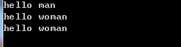
很明显，不是再根据编译期类型来决定重写方法的调用，决定的是运行期类型。来反编译一下
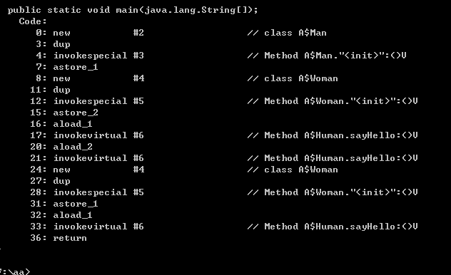
我们看到invokevirtual字节码指令后面对应的符号引用完全一样，但是这三个invokevirtual指令调用的方法不一样，那么invokevirtual又是根据什么来区分多态的呢，我们来看一下invokevirtual的解析过程：
① 找到操作数栈顶的第一个元素所指向的对象的实际类型，记做C；
②如果在类型C中找到与常量中的描述符和简单名称都相符的方法，则进行访问权限校验，如果找到与常量中的描述符和简单名称都相符的方法，则进行访问权限校验，如果通过则返回这个方法的直接引用，查找过程结束；如果不通过，则返回java.lang.IllegalAccessError异常
③否则，按照继承关系从下往上依次对C的各个父类进行第2步的搜索和验证过程。
④如果始终没有找到合适的方法，则抛出java.lang.AbstractMethodError异常。
由于invokevirtual指令执行的第一步就是在运行期确定接受者的实际类型，所以两次调用中的invokevirtual指令把常量池中的类方法符号引用解析到了不同的直接引用上，这个过程就是java语言中方法重写的本质。我们把这种在运行期根据实际类型确定方法执行版本的分派过程称为动态分派
③单分派和多分派
方法的接受者和方法的参数称为方法的宗量，单分派和多分派是根据有多少种宗量划分的。单分派是根据一个宗量对目标方法进行选择，多分派是根据多余一个宗量对目标方法进行选择。

public class Dispatch{

static class QQ{}
static class _360{}
public static class Father{
public void hardChoice(QQ arg){
System.out.println("father choose qq");
}
public void hardChoice(_360 arg){
System.out.println("father choose 360");
}
}
public static class Son extends Father{
public void hardChoice(QQ arg){
System.out.println("son choose qq");
}
public void hardChoice(_360 arg){
System.out.println("son choose 360");
}
}
public static void main(String[] args){
Father father=new Father();
Father son=new Son();
father.hardChoice(new _360());
son.hardChoice(new QQ());

}
}

运行结果：
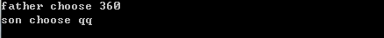

看看编译阶段编译器的选择过程，也就是静态分派的过程。这时选择目标方法的依据有两点：
1.是静态类型是Fater还是Son
2.是方法参数是QQ还是360
两条指令的参数分别为常量池中指向Father.hardChoice(360)和Father.hardChoice(QQ)方法的符号引用。因为是根据两个宗量进行选择，所以java语言的静态分派属于多分派类型。
再来看看运行阶段虚拟机的选择，也就是动态分配的过程。在执行“son.hardChoice(new QQ());”时，可以看到
由于编译期已经决定目标方法的签名必须为QQ，因此唯一可以影响虚拟机选择的因素只有此方法的接受者的实际类型是Father还是Son。因为只有一个宗量作为选择，因此java语言的动态分派是单分派类型。
我们可以下一个结论：今天的java语言是一门静态多分派，动态多分派的语言。
④虚拟机动态分派的实现
动态分派是非常频繁的动作，而且动态分派的方法版本选择过程需要运行时在类的方法元数据中搜索合适的目标方法，因此在虚拟机的实际实现中基于性能的考虑，大部分实现都不会真正地进行如果频繁的搜索，面对这种情况，最常用的“稳定优化”手段就是为类在方法区中建立一个虚方法表，使用虚方法表索引来代替元数据查找以提高性能。
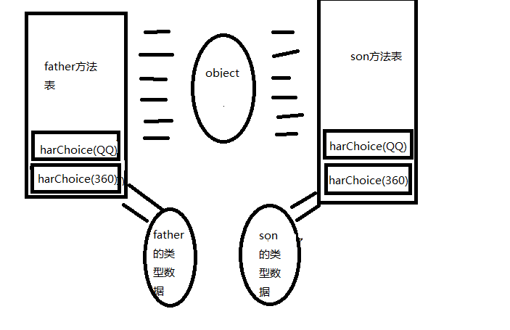

虚方法表中存放着各个方法的实际入口地址。如果某个方法在子类中没有被重写，那子类的虚方法表里面的地址入口和父类相同的方法是一致的，都是父类的实现入口
如果子类中重写了这个方法，那么子类方发表的地址将会替换为指向子类实现版本的入口地址。图中，Son重写了来自father的全部方法，因此son的方法表没有指向father数据类型的，但是son和father都没有重写Object的方法，因此全部指向Object类型的数据。
除此之外，还会使用内联缓存和基于“类型继承关系分析”技术的守护内联两种非稳定的“激进优化”手段来获得更高的性能。
虚拟机调用方法可以有解析和分派两种方式，那么虚拟机是如何执行方法中的字节码指令的？

基于栈的字节码解释引擎
虚拟机调用方法可以有解析和分派两种方式，那么虚拟机是如何执行方法中的字节码指令的？
1.解释执行

谈是解释执行还是翻译执行没有意义了，只有确定了某种具体的java实现版本和执行引擎运行模式时，谈解释执行还是编译执行才比较贴切。
如今，基于物理机、java虚拟机，或者非Java的其他高级语言虚拟机的语言，大多都会遵循这种基于现代经典编译原理的思路，在执行前先对程序源码进行词法分析和语法分析处理，把源码转化为抽象语法树 。对于一门具体语言的实现来说，词法分析、语法分析以致后面的优化器和目标代码生成器都可以选择独立于执行引擎，形成一个完整意义的编译器趋势线，这类代表是C/C++语言。也可以选择把其中一部分步骤实现为一个半独立的编译期，这类代表是java语言。又或者把这些步骤和执行引擎全部集中封装在一个封闭的黑匣子之中，如大多数的JavaScript执行器。
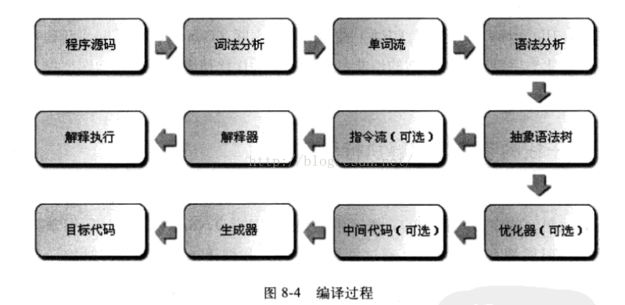
Java语言中，javac编译器完成了程序代码经过词法分析、语法分析到抽象语法树，再遍历语法树生成线性的字节码指令刘的过程。因为这一部分动作是在java虚拟机之外进行的，而解释器在虚拟机内部，所以java程序的编译就是半独立的实现。
2.基于栈的指令集与基于寄存器的指令集
java编译器输出的指令刘，基本上是一种基于栈的指令集架构，指令流之中大部分都会是零地址指令，他们依赖于操作数栈进行工作。与之相对的另外一套常用的指令集架构是基于寄存器的指令集，最典型的就是x86的二进制指令集，也是我们主流PC机中直接支持的指令集架构，这些指令依赖寄存器进行工作。这两种有什么不同？
举个例子：1+1
基于栈的指令集会是：
iconst_1
iconst_1
iadd
istore_0

如果基于寄存器，程序可能是:
mov eax,1
add eax,1
mov指令把EAX寄存器的值设为1，然后add指令再把这个值加1，结果就保存在EAX寄存器里面。
优缺点：
基于栈的指令集主要的优点就是可移植，寄存器由硬件直接提供，程序直接依赖这些硬件寄存器则不可避免地要受到硬件的约束。缺点是执行速度相对来说稍慢一点。
③基于栈的解释器执行过程

public int calc(){

int a=100;
int b=200;
int c=300;
return(a+b)*c;
}

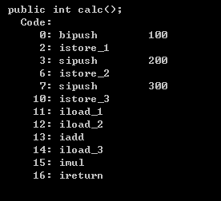

执行偏移地址 | 解释 | 程序计数器 | 局部变量表 | 栈顶
0 | 将100推送到栈顶 | 0 | this | 100
1 | 将100出栈放到第一个局部变量slot中 | 1 | this 100 | null
11 | 第一个局部变量slot中的数值复制到栈顶 | 11 | this  100  200  300 | 100
12 | 第二个局部变量slot中的数值复制到栈顶 | 12 | this  100  200  300 | 200
13 | 将200和100出栈，加完之后入栈 | 13 | this  100  200  300 | 300
14 | b把300复制到操作数栈中，imul和iadd完全类似，下面省略 | 14 | this  100  200  300 | 300
16 | 结束方法并将操作舒展定的整型值返回给此方法的调用者 | 16 | this  100  200  300 | 90000

面试
JVM是如何管理内存的

